# ОГЛАВЛЕНИЕ

ВВЕДЕНИЕ 4

1 ОСНОВНАЯ ЧАСТЬ 6

1.1 Назначение и цели создания системы 6

1.2 Обзор и анализ предметной области 6

1.3 Жизненный цикл базы данных 7

1.4 Выбор и характеристика СУБД 8

1.5 Выбор и характеристика среды разработки 8

1.6 Выбор и характеристика языка программирования 9

2 СПЕЦИАЛЬНАЯ ЧАСТЬ 10

2.1 Постановка задачи 10

2.2 Архитектура информационной системы 11

2.2.1 Основные этапы проектирования приложения 11

2.2.2 Архитектура клиент-сервер 13

2.2.4 Навигационная схема приложения 13

2.2.5 Архитектура классов приложения 14

2.3 Логическая модель базы данных 17

2.4 Нормализация таблиц 17

2.5 Описание таблиц 18

2.6 Разработка приложения 22

2.6.1 Диаграмма вариантов использования 22

2.6.2 Решение главной задачи проекта 22

2.6.3 Тестирование приложения 24

2.6.4 Защита информационной системы 28

2.6.5 Скриншоты интерфейса 29

2.7 Инструкция пользователю 34

2.7.1 Общие сведения об информационной системе 35

2.7.2 Требования к техническим средствам 35

2.7.3 Требования к программным средствам 35

2.7.4 Настройка информационной системы 35

2.7.5 Формы ввода 35

2.7.6 Отчеты 36

ЗАКЛЮЧЕНИЕ 37

СПИСОК ИСПОЛЬЗОВАННОЙ ЛИТЕРАТУРЫ 38

ПРИЛОЖЕНИЕ А SQL скрипты на создание и заполнение базы данных, на создание учетных записей пользователей, на назначение привилегий 39

ПРИЛОЖЕНИЕ Б Код программы 40

# ВВЕДЕНИЕ

Темой проекта является разработка программы для учета курсовых работ студентами колледжа.

До настоящего времени компьютеры в основном использовались для подготовки документов и для работы в сети INTERNET.

В колледже учет курсовых работ, сделанных студентами, ведется посредством электронных таблиц Microsoft Excel и текстового редактора Microsoft Word. Отсутствие единой базы данных привело к усложнению учета и получения необходимой информации для преподавателей и директора.

В связи с этой проблемой возникла актуальная необходимость осуществления автоматизации учета сделанных и защищенных курсовых работ студентами колледжа.

В настоящее время у людей появилось множество гаджетов, которые постоянно совершенствуются, появляются другие виды, которые создаются для удобства управления пользователем. На данный момент существуют такие гаджеты, как настольный компьютер, ноутбук, телефон, электронные браслеты, телевизоры и многие другие.

Основные задачи, которые необходимо выполнить для того, чтобы разработать данное приложение:

* подробное изучение функциональных возможностей WPF.Net Framework,
* освоение тонкостей проектирования баз данных,
* изучение Entity Framework,
* разработка функций для работы с базой данных,
* создание функций для работы с данными внутри приложения,
* проектирование интерфейса программы,
* написание функций для корректного сохранения и обновления данных,
* создание функций для корректного отображения содержимого страниц,
* проектирование архитектуры и логики приложения.

Используемые в разработке паттерны и методы:

* объектно-ориентированное программирование,
* моделирование.

Обоснование структуры курсового проекта:

1. введение: в данном разделе описываются цели и задачи проекта, а также его актуальность, так как изначально необходимо определить, что предстоит изучать и делать в проекте,
2. основная часть: этот раздел включает в себя анализ предметной области, для которой разрабатывается данное приложение, назначения и цели разработки, а также жизненный цикл базы данных,
3. специальная часть: в данном разделе описаны архитектурные решения, которые применяются в разработке, а также процесс разработки программного обеспечения и базы данных,
4. заключение: вывод о проделанной работе и полученных навыках за время разработки приложения,
5. список используемых источников: этот раздел содержит в себе перечень ресурсов, которые были использованы для получения необходимой информации во время разработки.

# ОСНОВНАЯ ЧАСТЬ

* 1. Назначение и цели создания системы

Приложение создается для разработки программы учета курсовых работ студентами колледжа. База данных приложения содержит информацию о студентах, предметах, дисциплин, админов, преподавателях, темах курсовых работ, группах, успеваемости студентов.

Цель: создать приложение средствами позволяющее ввести данные от лица администратора о студентах, предметах, дисциплинах, группах, преподавателях.

Назначение системы: автоматизировать учет курсовых работ.

Базовые сущности этой предметной области: студент, преподаватель, админ, группа, предмет, дисциплина, успеваемость студентов, темах курсовых работ.

В системе должны существовать два вида пользователей: администратор, студент.

* 1. Обзор и анализ предметной области

Предметной областью разработки является курсовые работы. В этой отрасли существует обширный набор вводных параметров. В области некоторых параметров есть данные о студентах, преподавателях, группах, предметах. У каждого студента есть курсовая работа, которая не должна повторяться.

Список основных сущностей:

* студент – человек, который просматривает работы и результаты, выставленные преподавателем,
* специальность –деятельность для изучения в учебном заведении,
* предмет – деятельность для изучения в определенной специальности,
* преподаватель – человек, который ведет учет курсовых работ,
* группа –некоторое количество студентов, обучающихся вместе,
* админ – человек, который может добавлять, удалять информацию,
* темы курсовых работ –это то, что должен выполнить студент,
* успеваемость студентов – это информация о сданных и защищенных работах.
  1. Жизненный цикл базы данных

Жизненный цикл – это процесс проектирования, реализации и управления базой данных. Он состоит из:

1. Анализа предметной области, который включает в себя планирование разработки (15.02.2020 – 25.02.2020), определение требований (15.02.2020 – 25.02.2020), сбор и анализ требований (15.02.2020 – 25.02.2020),
2. Проектирования базы данных, которое состоит из создания концептуальной модели (26.02.2020), логической модели (26.02.2020), физической модели (27.02.2020),
3. Реализации, в процессе которой пишутся скрипты на создание базы данных, связей сущностей в базе данных, а также разрабатывается интерфейс приложения и его функции (01.03.2020 – 05.05.2020).
   1. Выбор и характеристика СУБД

Для разработки базы данных была выбрана среда Microsoft SQL Server Management Studio 2018, так как она является удобной для использования и не требует долгого освоения тонкостей для создания полноценной базы данных под программу, а также с ней можно работать, используя Entity Framework. Эта СУБД использует язык SQL (T-SQL) для написания необходимых сущностей и заполнения их данными.

При сравнении SQL Server с MySQL можно выделить несколько главных различий:

* первый предназначен для работы с платформой .Net, а второй для работы с PHP,
* синтаксис,
* данные SQL Server хранятся в единой системе Microsoft, в то время как данные MySQL хранятся на движках.

Весомыми плюсами SQL Server являются простота понимания принципов работы, синтаксиса, а также возможность создавать объекты баз данных либо с помощью скрипта, либо вручную, с помощью конструктора.

* 1. Выбор и характеристика среды разработки

Для разработки приложения была выбрана среда программирования Microsoft Visual Studio 2019, потому что эта среда разработки обеспечивает возможность создания приложений с удобным интерфейсом с помощью языка C# и системы построения клиентских приложений WPF.Net Framework.

Microsoft Visual Studio 2019 – продукт компании Microsoft, включающий в себя интегрированную среду разработки программного обеспечения, а также ряд других инструментальных средств.

Некоторые преимущества:

* удобная отладка и поиск ошибок,
* возможность создания специальной библиотеки для тестирования,
* доступность NuGet пакетов, необходимых для работы приложения,
* подробная документация об ошибках, располагающаяся на сайте компании Microsoft,
* интеллектуальность системы, предупреждающая об ошибках и помогающая упростить и улучшить код.

Данную среду разработки можно сравнить с Visual Studio Code. Она является менее удобной, так как не представляет такого обширного количества средств для отладки и тестирования.

* 1. Выбор и характеристика языка программирования

Для написания кода приложения был выбран язык C#, так как он является предпочтительным для меня, а также с целью повышения навыков его использования в различных целях.

C# – объектно-ориентированный язык программирования от компании Microsoft, предназначенный для разработки приложений для платформы Microsoft.Net.

Некоторые преимущества:

* поддерживается ООП,
* удобный синтаксис,

В сравнении с языком Visual Basic, C# является более удобным и лаконичным, так как был изначально спроектирован под платформу .Net.

# 2 СПЕЦИАЛЬНАЯ ЧАСТЬ

2.1 Постановка задачи

Главная задача проекта – спроектировать средствами MS SQL SERVER базу данных и создать приложение средствами Microsoft Visual Studio 2019 и Microsoft SQL Server Management Studio 18, позволяющее осуществлять просмотр студентами информации о их успеваемости, удаление данных о студентах, темах, преподавателях, добавление студентов, преподавателей, тем курсовых работ, поиск информации и редактирование информации.

Предусмотреть чтобы:

* не повторялись курсовые работы.
* единовременно один студент не мог быть в двух группах,
* администратор мог добавлять и удалять информацию о студентах, преподавателях, тем курсовых работ,
* Студенты могли просматривать информацию о курсовых работах,

В системе должны существовать два вида пользователей: студент, администратор.

Студент может выполнять следующие действия:

* зарегистрироваться в системе,
* осуществить поиск информации,
* просматривать доступные темы.

Администратор может выполнять следующие действия:

* добавлять студентов, тем курсовых работ и администраторов
* может создавать темы, преподавателей, студентов.

2.2 Архитектура информационной системы

2.2.1 Основные этапы проектирования приложения

Первым пунктом разработки являлось создание первичной версии базы данных для последующей доработки.

После успешного завершения проектирования базы данных нужно было приступать к разработке окна и страниц приложения.

Первой была создана страница приветствия с возможностью перехода к авторизации, либо регистрации.

После этого было разработано меню программы, позволяющее авторизованным пользователям просматривать главное меню приложения, в котором хранится главная информация о рейсах.

На последнем этапе были созданы различия между правами доступа у пользователей. Следующим шагом была доработка форм ввода данных с целью защиты от неверного ввода информации.

2.2.3 Архитектура клиент-сервер

Клиент-сервер – архитектура, в которой задачи или сетевая нагрузка распределены между поставщиками услуг, которые называются серверами, и заказчиками услуг – клиентами. Серверы ожидают запрос от клиента и передают им свои ресурсы в виде данных. Модель данной архитектуры легко представить графически (Рисунок 2).

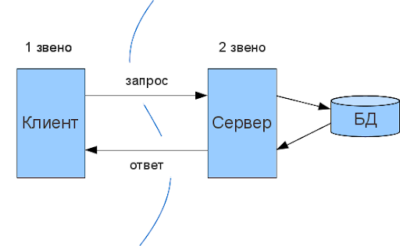

Рисунок 2 - модель архитектуры клиент-сервер.

2.2.4 Навигационная схема приложения

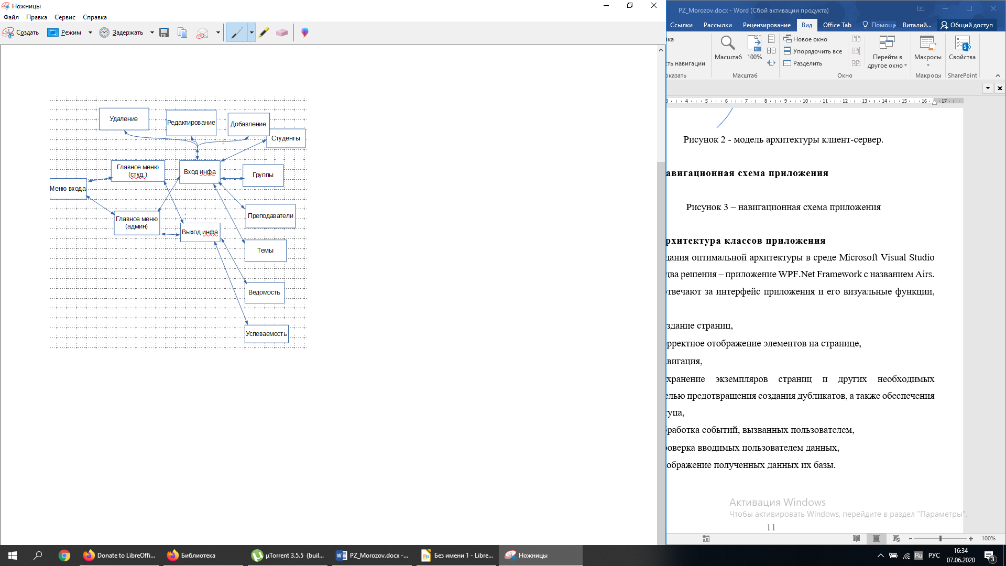

Рисунок 3 – навигационная схема приложения

2.2.5 Архитектура классов приложения

Для создания оптимальной архитектуры в среде Microsoft Visual Studio 2019 я создал два решения – приложение WPF.Net Framework с названием Curt. Классы Curt отвечают за интерфейс приложения и его визуальные функции, такие как:

* создание страниц,
* корректное отображение элементов на странице,
* навигация,
* сохранение экземпляров страниц и других необходимых элементов с целью предотвращения создания дубликатов, а также обеспечения быстрого доступа,
* обработка событий, вызванных пользователем,
* проверка вводимых пользователем данных,
* отображение полученных данных их базы.

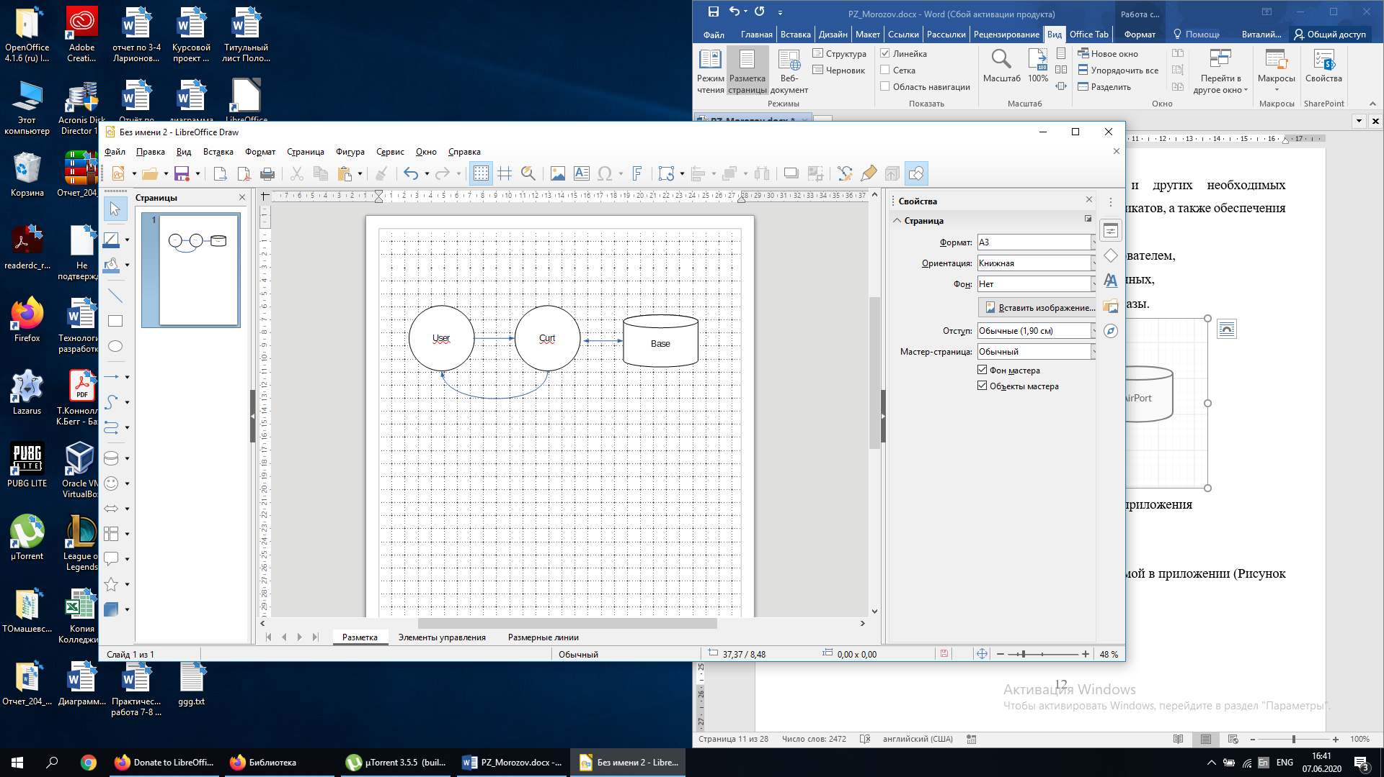

Рисунок 4 – модель архитектуры приложения

2.3 Логическая модель базы данных

Логическая модель базы данных, используемой в приложении (Рисунок 5).

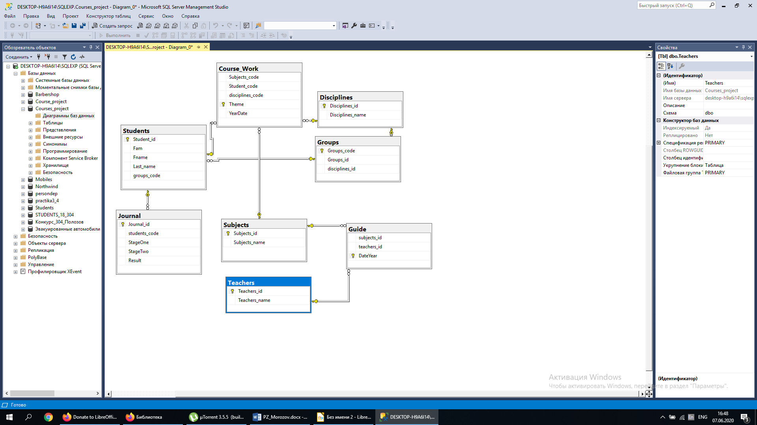

Рисунок 5 – логическая модель базы данных

2.4 Нормализация таблиц

Первая нормальная форма – все атрибуты атомарны.

Вторая нормальная форма – выполнены условия первой нормальной формы, а также каждый неключевой атрибут неприводимо зависит от первичного ключа. Неприводимость – отсутствие атрибутов, от которых можно вывести функциональную зависимость.

Рисунок 6 – пример второй нормальной формы

Третья нормальная форма – соблюдены условия второй нормальной формы, а также каждый неключевой атрибут нетранзитивно зависит от первичного ключа.

База данных приведена к третьей нормальной форме.

2.5 Описание таблиц

В этом разделе описаны названия таблиц, их атрибуты, свойства и типы атрибутов, первичные и внешние ключи.

Определения:

* FK – внешний ключ,
* PK – первичный ключ,
* NULL – разрешены нулевые значения.

Таблица 1 – Students

|  |  |  |
| --- | --- | --- |
| Название | Тип | Дополнительно |
| Student_id | int | PK |
| Fam | varchar(30) |  |
| Fname | varchar(30) |  |
| Last_name | varchar(30) |  |
| groups_code | varchar(30) | FK |

Таблица 2 – Journal

|  |  |  |
| --- | --- | --- |
| Название | Тип | Дополнительно |
| Journal_id | int | PK |
| students_code | int | FK |
| StageOne | int |  |
| StageTwo | int |  |
| Result | int |  |

Таблица 3 – Guide

|  |  |  |
| --- | --- | --- |
| Название | Тип | Дополнительно |
| Subjects_id | int | FK |
| teachers_id | int | FK |
| DateYear | int |  |

Таблица 4 – Course_Work

|  |  |  |
| --- | --- | --- |
| Название | Тип | Дополнительно |
| Subjects_code | int | FK |
| Student_code | int | FK |
| disciplines_code | int | FK |
| Theme | Varchar(50) | PK |
| YearDate | datetime |  |

Таблица 5 – Subjects

|  |  |  |
| --- | --- | --- |
| Название | Тип | Дополнительно |
| Subjects_id | int | PK |
| Subjects_name | Varchar(50) |  |

Таблица 6 – Login_Password

|  |  |  |
| --- | --- | --- |
| Название | Тип | Дополнительно |
| Login | varchar(30) | FK |
| Password | varchar(30) | FK |

Таблица 7 – Groups

|  |  |  |
| --- | --- | --- |
| Название | Тип | Дополнительно |
| Groups_code | int | PK |
| Groups_id | int |  |
| Disciplines_id | varchar(50) | FK |

Таблица 8 – Teachers

|  |  |  |
| --- | --- | --- |
| Название | Тип | Дополнительно |
| Teachers_id | int | PK |
| Teachers_name | Varchar(50) |  |

Таблица 9 – Disciplines

|  |  |  |
| --- | --- | --- |
| Название | Тип | Дополнительно |
| Disciplines_id | int | PK |
| Disciplines_name | Varchar(50) |  |

2.6.2 Решение главной задачи проекта

Главная задача проекта –автоматизация курсовых проектов студентов колледжа.

Необходимо:

* определить роль текущего пользователя,
* в соответствии с этой ролью отобразить список доступной для просмотра и редактирования информации
* осуществить возможность поиска информации по разным характеристикам.

2.6.4 Защита информационной системы

В разрабатываемом приложении предусмотрена защита всех форм ввода от неправильной и некорректной информации. При попытке сохранения неверных данных пользователю будет выведено сообщение об ошибке. При вводе корректных данных все будет успешно сохранено.

2.6.5 Скриншоты интерфейса

Все скриншоты сделаны с аккаунта администратора.



Рисунок 10 – стартовая страница

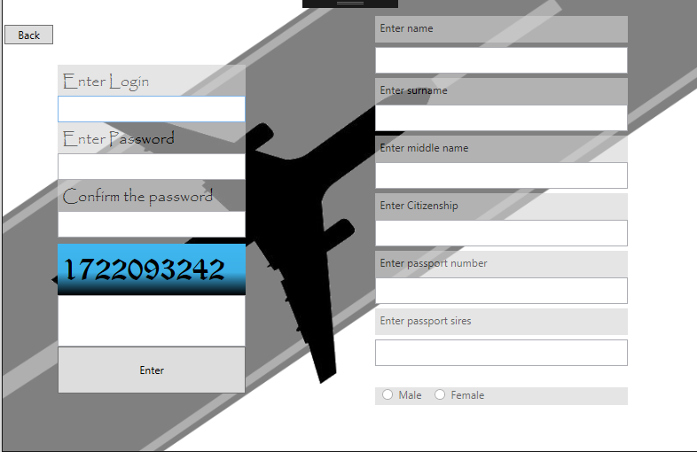

Рисунок 11 – страница регистрации

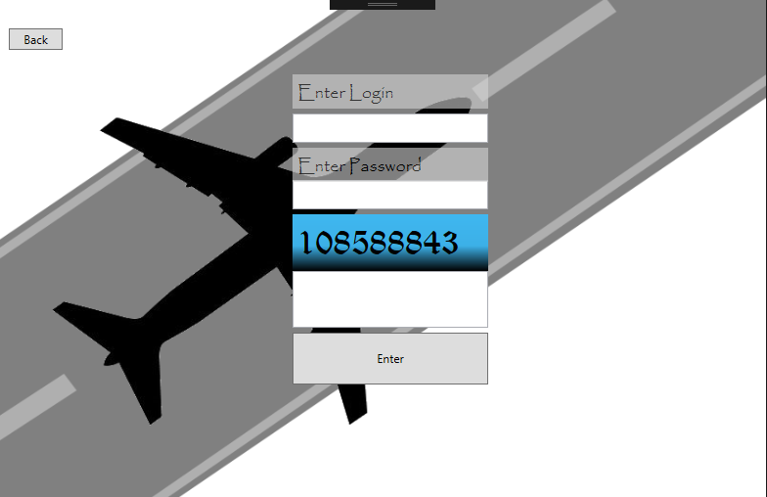

Рисунок 12 – страница авторизации

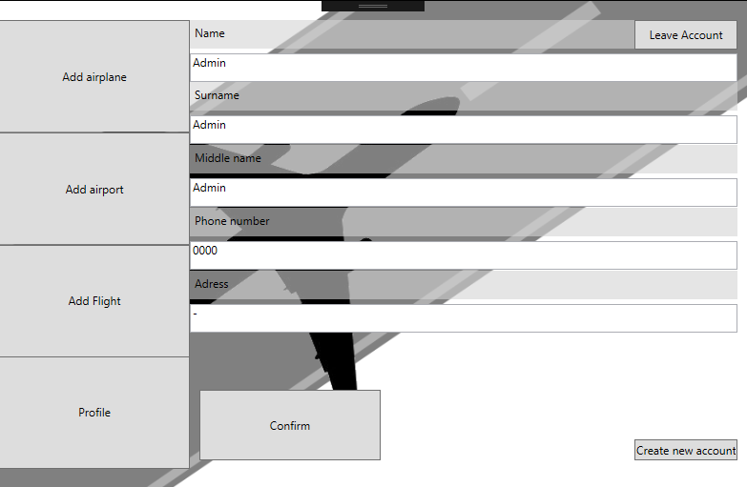

Рисунок 13 – свой профиль

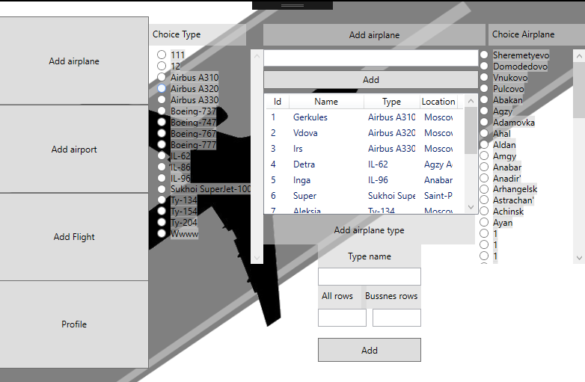

Рисунок 14 – Добавление самолёта

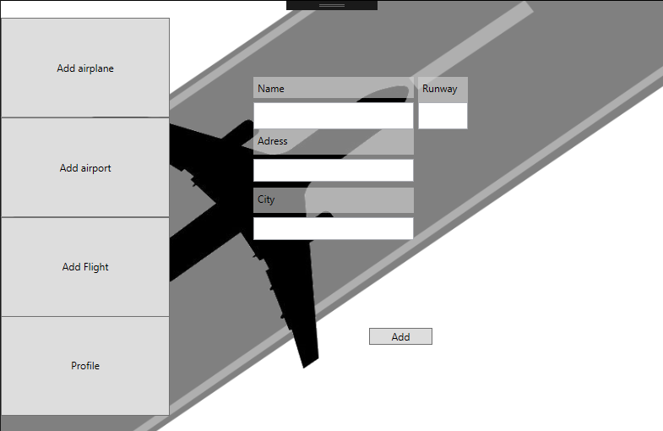

Рисунок 15 – Добавление аэропорта

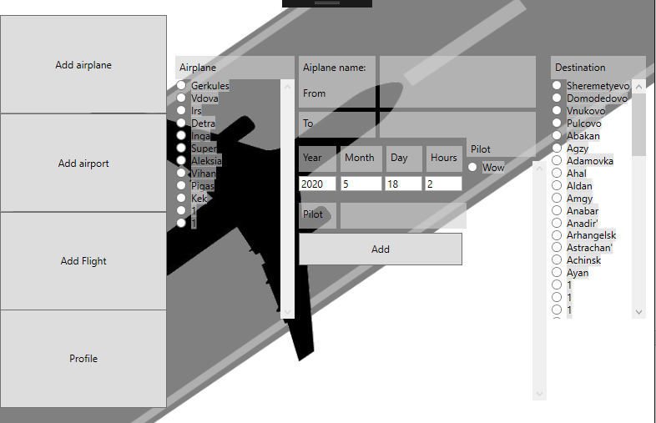

Рисунок 16 – Добавление рейса

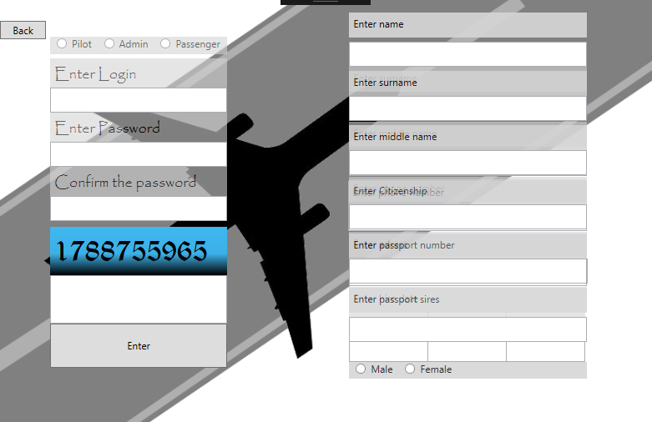

Рисунок 17 – Меню регистрации новых пользователей админом

2.7 Инструкция пользователю

Для начала использования приложения следует пройти регистрацию, выбрав одну из ролей. После завершения процесса регистрации пользователю будут доступны все возможности, которые обеспечивает его роль. Чтобы повторно войти в приложение следует пройти авторизацию. При вводе некорректных данных будет выведено сообщение об ошибке.

2.7.1 Общие сведения об информационной системе

Информационная система разработана для колледжа. Язык интерфейса – русский.

2.7.2 Требования к техническим средствам

Необходимо иметь локальный компьютер с установленной Microsoft SQL Management Studio, в которой необходимо создать базу данных приложения используя скрипт.

2.7.3 Требования к программным средствам

Для использования программы на локальном компьютере пользователя должны быть установлены Microsoft SQL Management Studio 2017 или выше, а так же сама программа и база данных, приложенная к ней.

2.7.4 Настройка информационной системы

Информационная система настроена для интуитивного взаимодействия с пользователем. Интерфейс будет дорабатываться и упрощаться в соответствии с критикой и в целях достижения максимального удобства.

2.7.5 Формы ввода

В приложении присутствуют такие формы ввода как:

* регистрация. Содержит поля логин, пароль,
* авторизация. Содержит поля логин и пароль,
* Добавление студента. Содержит поля имя студента, номер студента, код группы, ФИО.
* Добавление преподавателя. Содержит поля номер преподавателя, ФИО.
* Добавление тем курсовых работ. Содержит номер темы, название темы,
* Добавление групп. Содержит поля номер группы, код группы, название группы.

2.7.6 Отчеты

# ЗАКЛЮЧЕНИЕ

Была проведена работа в ходе которой было спроектировано и создано приложение для поиска и покупки авиабилетов, а также возможности добавлять информацию для осуществления этого. В ходе разработки были получены практические навыки написания систем поиска и покупки авиабилетов. Разработанная система может быть усовершенствована с целью охвата большего количества полезных покупателю, авиакомпании и пилоту функций. Были выполнены следующие цели проекта:

* улучшение навыков проектирования баз данных и архитектуры приложений,
* создание базы данных для системы,
* написание информационной системы для авиакомпании.

Подводя итоги необходимо сказать, что приложение и база данных были успешно выполнены, протестированы и готовы к работе. Во время выполнения проекта возникало множество проблем, которые были успешно решены.

# СПИСОК ИСПОЛЬЗОВАННОЙ ЛИТЕРАТУРЫ

1. Руководство компании Microsoft по .NET Framework [Электронный ресурс]. – 2020 – URL: https://docs.microsoft.com/ru-ru/dotnet/framework/ (дата обращения 15.04.2020),
2. Руководство компании Microsoft по Entity Framework [Электронный ресурс]. – 2020 – URL: https://docs.microsoft.com/ru-ru/ef/ (дата обращения 05.03.2020),

# 

# ПРИЛОЖЕНИЕ А SQL скрипты на создание и заполнение базы данных, на создание учетных записей пользователей, на назначение привилегий

Все скрипты на создание и заполнение базы данных доступны по ссылке на GitHub [kursovoy/Документы at master · MikotoSuoh311/kursovoy · GitHub](https://github.com/MikotoSuoh311/kursovoy/tree/master/%D0%94%D0%BE%D0%BA%D1%83%D0%BC%D0%B5%D0%BD%D1%82%D1%8B)

# ПРИЛОЖЕНИЕ Б Код программы

Весь код приложения доступен по ссылке на GitHub [GitHub - MikotoSuoh311/kursovoy](https://github.com/MikotoSuoh311/kursovoy)